第一步:

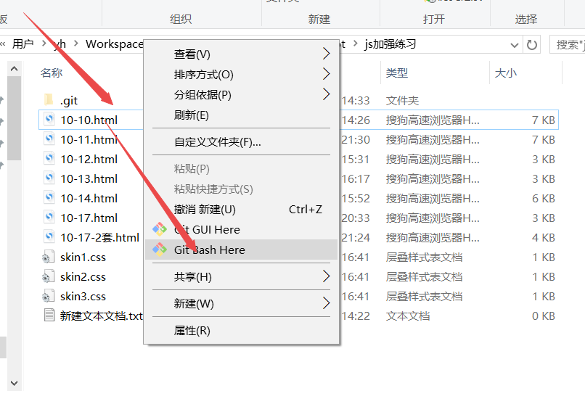

第二歩:

1.查看需要发布的内容

IMG_257

2.进入另一个界面后,需要编辑是按a/i,退出编辑是esc,

3.查看完成后,输入:wq,进入原来的界面继续进行

第三歩:git  init  初始化一个本地的仓库

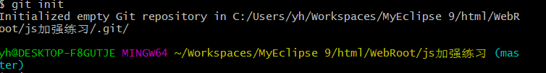

第四步:git  status ：用于查看本地仓储的状态，第一次查看，显示的是所有的文件没有被跟踪

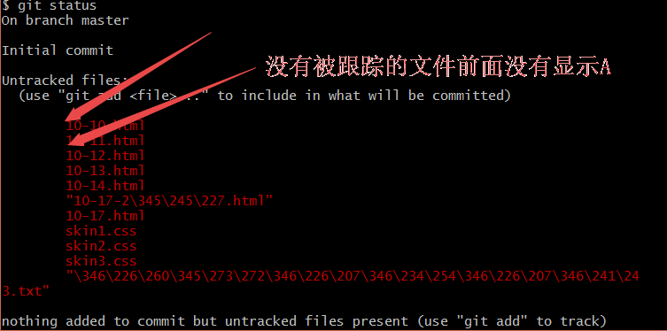

第五步:git  add 可以将未被跟踪的文件添加到跟踪列表



第六步:git  commit –m ’第一次提交源代码’   提交代码

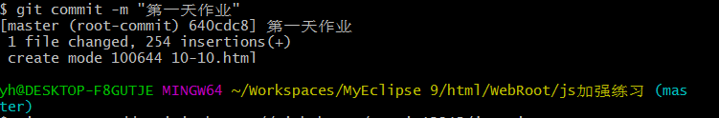

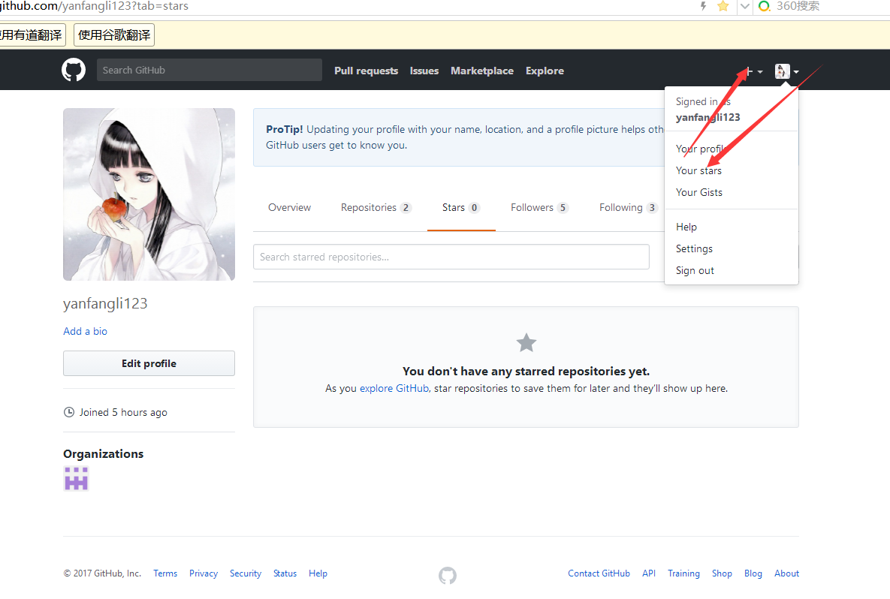

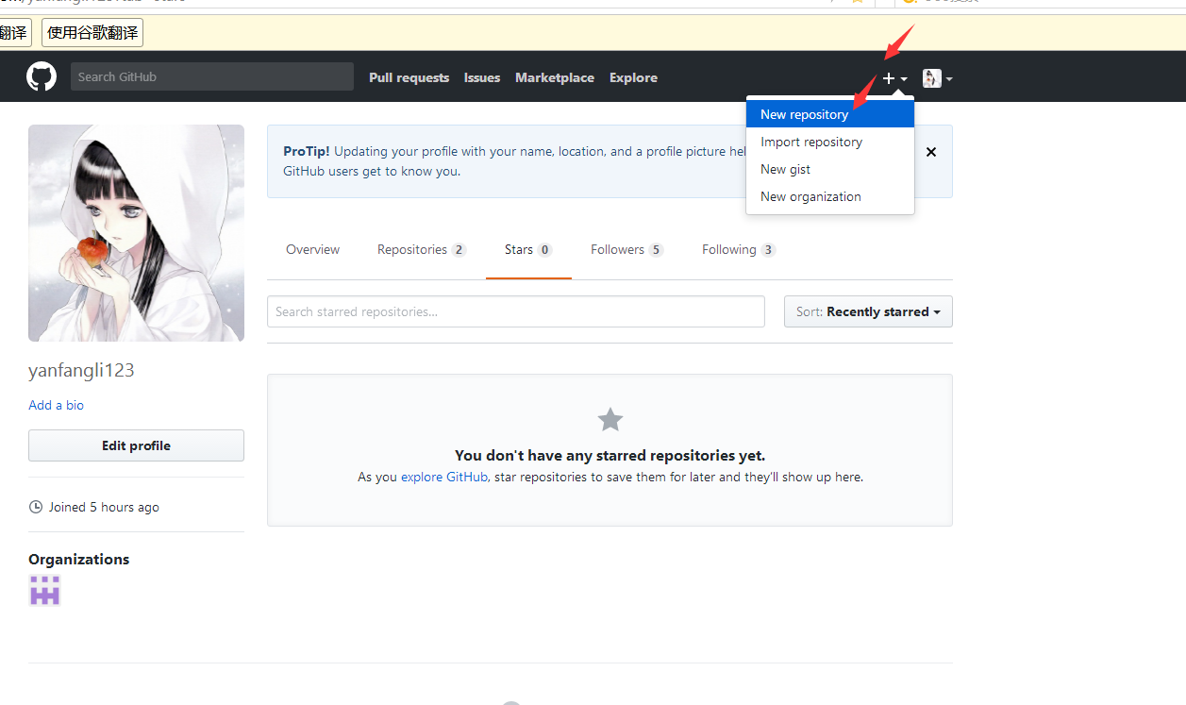

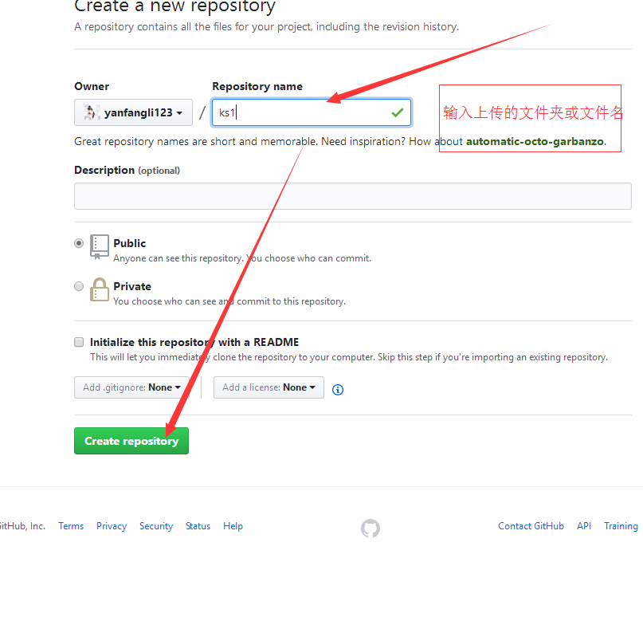

第七步：提交以后在git网页中复制$ git remote add origin [https://github.com/wanxin12345/js-.git粘贴进GIT BASH HERE回车](https://github.com/wanxin12345/js-.git)



第八步:在网页中复制$ git push -u origin master粘贴进GIT BASH HERE回车

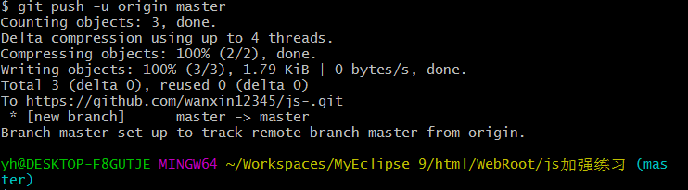

第九步:刷新页面即可完成

Gift原理详情：

新建文件夹-->右击（Git Bash Hear）-->cd 文件夹名-->新建文件（vim 文件名）--->进入另一个界面后,需要编辑是按a/i,退出编辑是esc,--->查看完成后,输入:wq,进入原来的界面继续进行,--->git init(初始化一个本地的仓库)---->get status(查看存储状态)--->git add 上传的文件（.表示所有）--->git commit -m ‘第一次上传内容’--->进入网页--->点击加号，第一个，填写上传的文件夹名/文件名（文件名需要加后缀）---->复制那两行代码---->刷新页面即可。

将文件夹上传：

libaby@LAPTOP-4HVCRASN MINGW64 ~/Desktop/git-10-16

**$ cd ks1-1 //进入文件夹名为开始1-1**

libaby@LAPTOP-4HVCRASN MINGW64 ~/Desktop/git-10-16/ks1-1

**$ git init //初始化**

Initialized empty Git repository in C:/Users/libaby/Desktop/git-10-16/ks1-1/.git/

libaby@LAPTOP-4HVCRASN MINGW64 ~/Desktop/git-10-16/ks1-1 (master)

**$ git add . //将所有未被追踪的文件添加到追踪列表**

warning: LF will be replaced by CRLF in cssStyle.html.

The file will have its original line endings in your working directory.

libaby@LAPTOP-4HVCRASN MINGW64 ~/Desktop/git-10-16/ks1-1 (master)

**$ git commit -m '第一次上传' //提交**

[master (root-commit) 6d7261f] 第一次上传

48 files changed, 1238 insertions(+)

create mode 100644 bd\_logo1.png

create mode 100644 cssStyle.html

create mode 100644 "css\346\240\267\345\274\217.html"

create mode 100644 "div \346\240\267\345\274\217.html"

create mode 100644 "hao123\346\215\242\350\202\244.html"

create mode 100644 "hao123\346\215\242\350\202\2441.html"

create mode 100644 "hao123\346\215\242\350\202\2442.html"

create mode 100644 "hao123\346\215\242\350\202\2443.html"

create mode 100644 i++.html

create mode 100644 "js\347\232\204\347\254\254\344\270\200\344\270\252\345\260\217\347\250\213\345\272\217.html"

create mode 100644 skin1.css

create mode 100644 skin2.css

create mode 100644 skin3.css

create mode 100644 "\345\205\263\344\272\216a\346\240\207\347\255\276.html"

create mode 100644 "\345\205\263\344\272\216body.html"

create mode 100644 "\345\205\263\344\272\216\344\272\213\344\273\266.html"

create mode 100644 "\345\205\263\344\272\216\344\272\213\344\273\2661.html"

create mode 100644 "\345\205\263\344\272\216\344\272\213\344\273\2662.html"

create mode 100644 "\345\205\263\344\272\216\345\207\275\346\225\260\347\232\204\350\260\203\347\224\250.html"

create mode 100644 "\345\205\263\344\272\216\345\217\230\351\207\217.html"

create mode 100644 "\345\277\205\345\272\224\347\231\273\345\275\225.html"

create mode 100644 "\345\277\205\345\272\224\347\231\273\345\275\2251.html"

create mode 100644 "\345\277\205\345\272\224\347\231\273\345\275\2252.html"

create mode 100644 "\346\217\220\345\217\226\350\241\214\351\227\264\344\272\213\344\273\266.html"

create mode 100644 "\346\217\220\345\217\226\350\241\214\351\227\264\344\272\213\344\273\2661.html"

create mode 100644 "\346\224\271\345\217\230div\347\232\204\346\240\267\345\274\217.html"

create mode 100644 "\346\224\271\345\217\230div\347\232\204\346\240\267\345\274\2171.html"

create mode 100644 "\346\224\271\345\217\230div\347\232\204\346\240\267\345\274\2172.html"

create mode 100644 "\346\224\271\345\217\230div\347\232\204\346\240\267\345\274\2173.html"

create mode 100644 "\346\224\271\345\217\230div\347\232\204\346\240\267\345\274\2174.html"

create mode 100644 "\346\224\271\345\217\230div\347\232\204\346\240\267\345\274\2175.html"

create mode 100644 "\346\224\271\345\217\230div\347\232\204\346\240\267\345\274\2176.html"

create mode 100644 "\346\224\271\345\217\230\345\205\203\347\264\240\345\206\205\345\256\271.html"

create mode 100644 "\346\224\271\345\217\230\346\240\267\345\274\217.html"

create mode 100644 "\346\224\271\345\217\230\346\240\267\345\274\2171.html"

create mode 100644 "\346\267\230\345\256\235\344\270\213\346\213\211.html"

create mode 100644 "\347\202\271\345\207\273div\345\217\230\350\211\262.html"

create mode 100644 "\347\202\271\345\207\273div\345\217\230\350\211\2621.html"

create mode 100644 "\347\202\271\345\207\273\344\270\200\347\273\204div\345\217\230\350\211\262.html"

create mode 100644 "\347\202\271\345\207\273\344\270\200\347\273\204div\345\217\230\350\211\2621.html"

create mode 100644 "\347\202\271\345\207\273\344\270\200\347\273\204div\345\217\230\350\211\2622.html"

create mode 100644 "\347\202\271\345\207\273\344\270\200\347\273\204div\345\217\230\350\211\2623.html"

create mode 100644 "\347\202\271\345\207\273\344\270\200\347\273\204div\345\217\230\350\211\2624.html"

create mode 100644 "\347\231\276\345\272\246\347\231\273\345\275\225.html"

create mode 100644 "\350\216\267\345\217\226\345\205\203\347\264\240\345\206\205\345\256\271.html"

create mode 100644 "\350\247\204\350\214\203.html"

create mode 100644 "\350\265\213\345\200\274.html"

create mode 100644 "\350\276\223\345\205\245\346\241\206\350\207\252\345\212\250\350\201\232\347\204\246.html"

libaby@LAPTOP-4HVCRASN MINGW64 ~/Desktop/git-10-16/ks1-1 (master)

**$ git status //查看文件状态**

On branch master

nothing to commit, working tree clean  **//必须为clean，表示没有要被追踪的了**

libaby@LAPTOP-4HVCRASN MINGW64 ~/Desktop/git-10-16/ks1-1 (master)

**$ git remote add origin <https://github.com/yanfangli123/ks1-1.git> //复制即可**

libaby@LAPTOP-4HVCRASN MINGW64 ~/Desktop/git-10-16/ks1-1 (master)

**$ git push -u origin master //复制即可**

Counting objects: 50, done.

Delta compression using up to 4 threads.

Compressing objects: 100% (50/50), done.

Writing objects: 100% (50/50), 15.71 KiB | 0 bytes/s, done.

Total 50 (delta 27), reused 0 (delta 0)

remote: Resolving deltas: 100% (27/27), done.

To https://github.com/yanfangli123/ks1-1.git

\* [new branch] master -> master

Branch master set up to track remote branch master from origin.

libaby@LAPTOP-4HVCRASN MINGW64 ~/Desktop/git-10-16/ks1-1 (master)

$